个人课程收藏及报名操作手册

登录
- 本平台适用浏览器有Firefox 火狐、IE11、谷歌、360极速浏览器；
- 在地址栏中输入qxgl.21shte.net的网址；
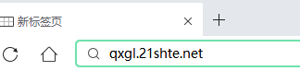
- 在打开的页面中点击“用户登录”后，输入正确的用户名（师训号或身份证号码）和密码并且拖动滑块进行验证，如下图所示：
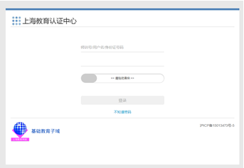
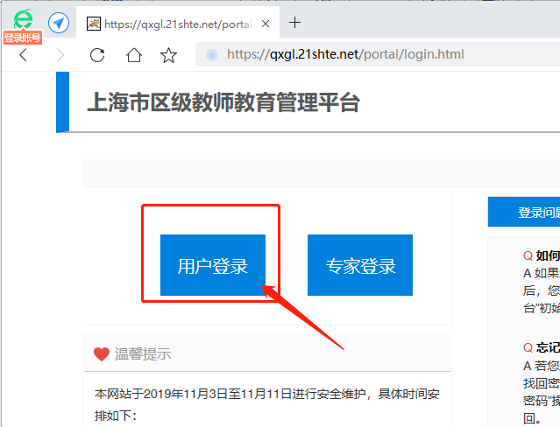

- 验证成功后，就可以正常登陆平台。登录成功后显示的界面，如下图所示：
注：可报名的课程以页面下方显示（请在正式报名前确保区学分平台中个人的学段学科信息的准确无误，否则将影响可报名课程的显示）
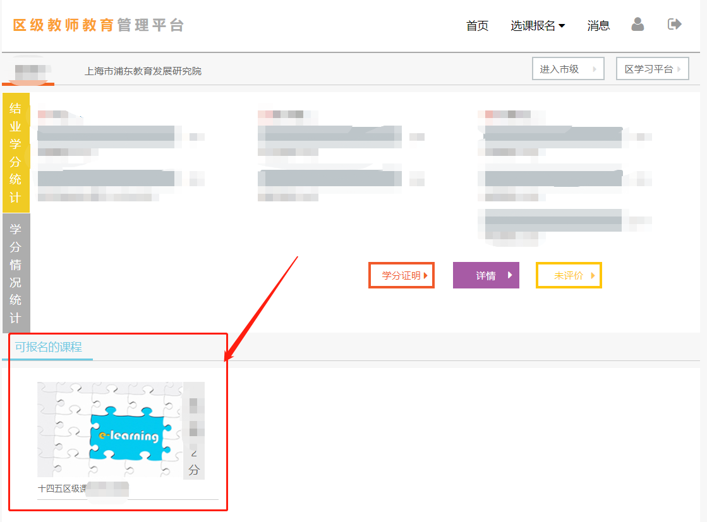

课程收藏
- 在报名未开始前，可以进行课程收藏
  - 进入首页后，点击想要收藏的课程信息，如上图所示
  - 进入课程信息页面查看班级的信息，如果该课程满足自己的需求可以进行课程收藏
    - 查看课程信息
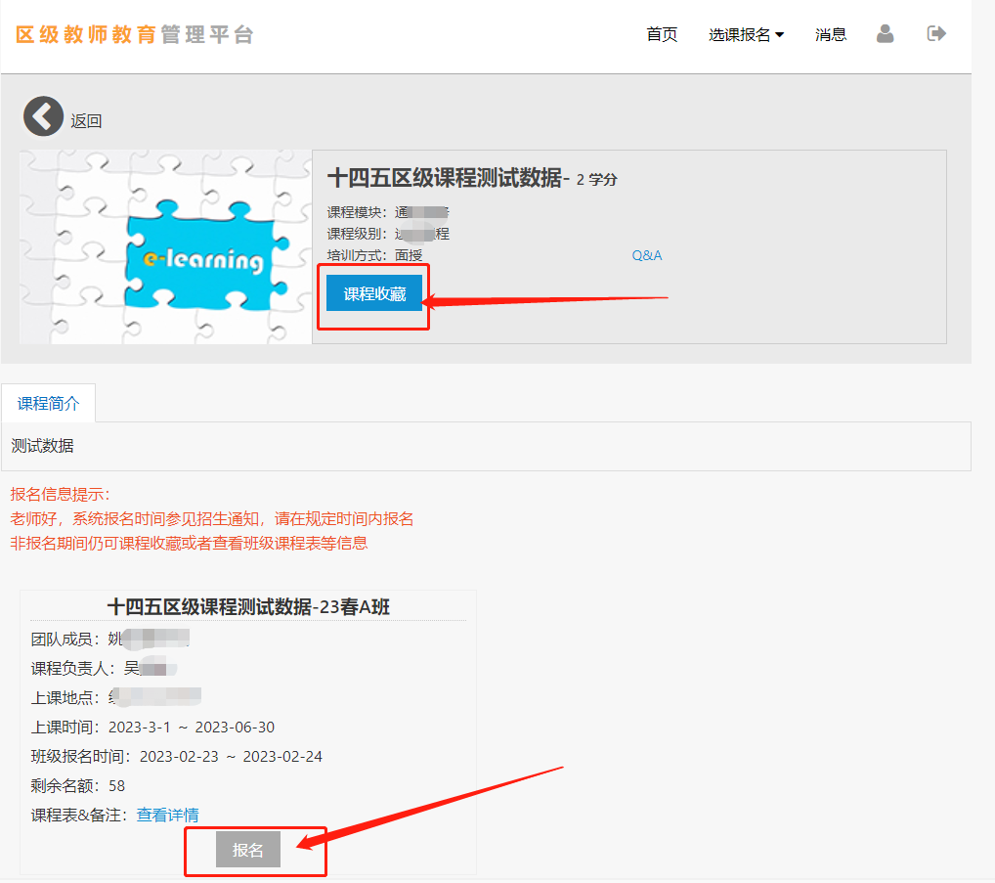
    - 查看班级信息，不在报名时间里“报名”按钮为灰色不可点
    - 点击“查看详情”可看该班级的排课信息
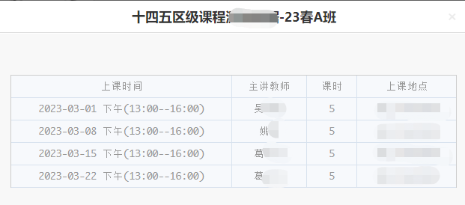

    - 如果对该课程感兴趣，课点击“课程收藏”
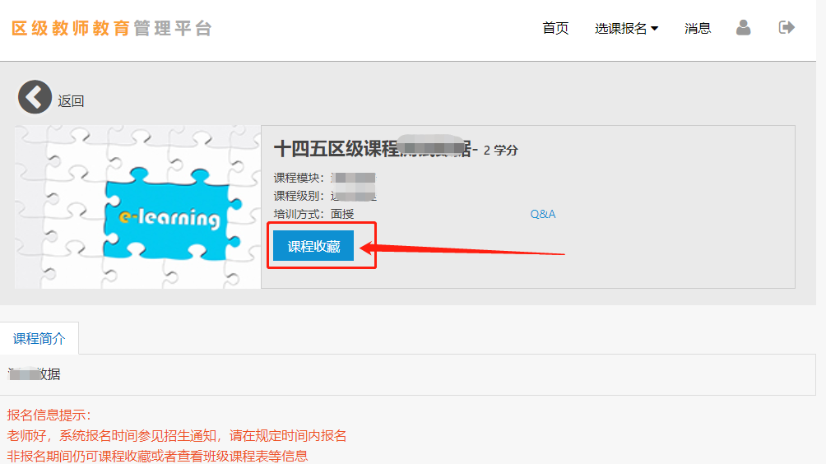

可通过“选课报名”菜单下的“我的收藏课程”子菜单，查看自己收藏的课程。
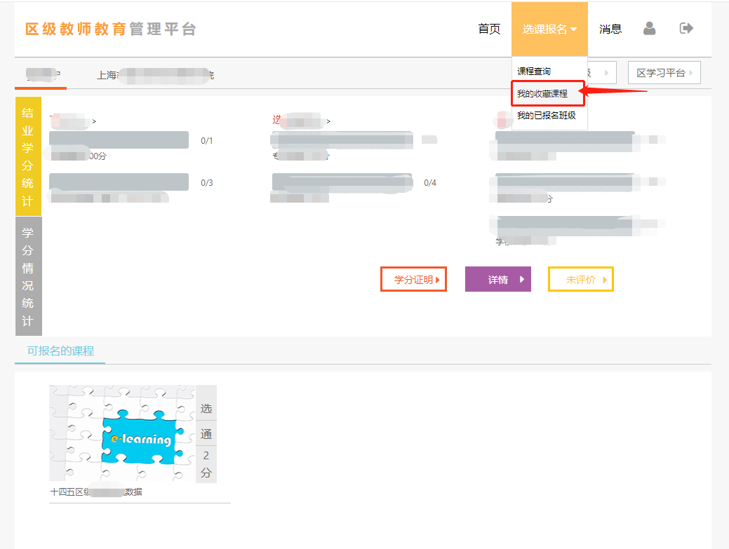

选课报名
- 报名操作
  - 课程的查找可通过“选课报名”菜单下的“课程查询”子菜单，来进行课程查询。
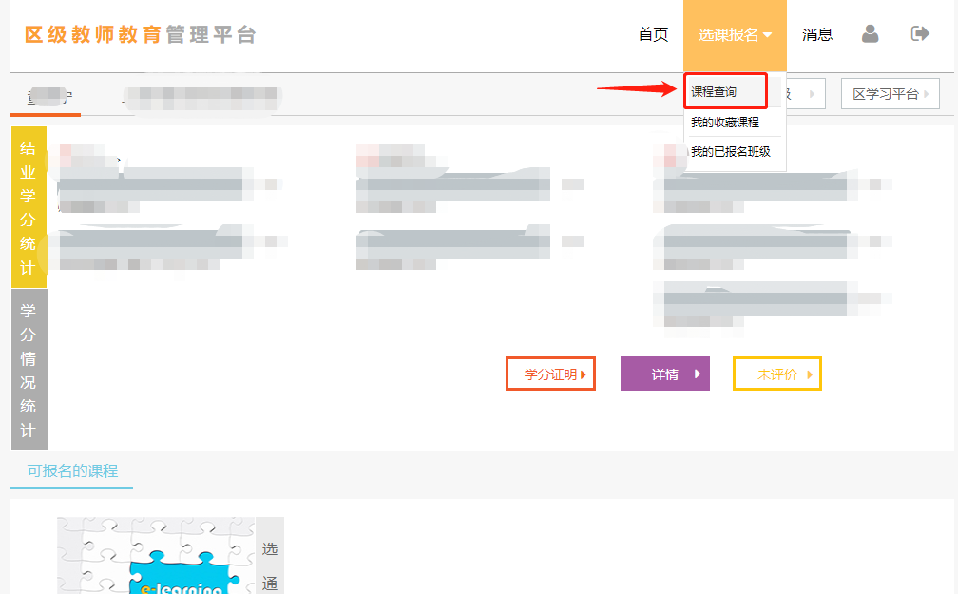

  - 看到未报满的课程可以点进去进行报名
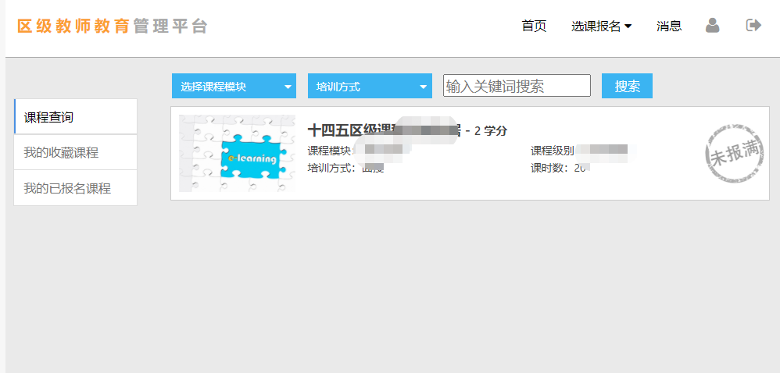

  - 鼠标移动到“报名”按钮处，会自动变为蓝色可报名状态

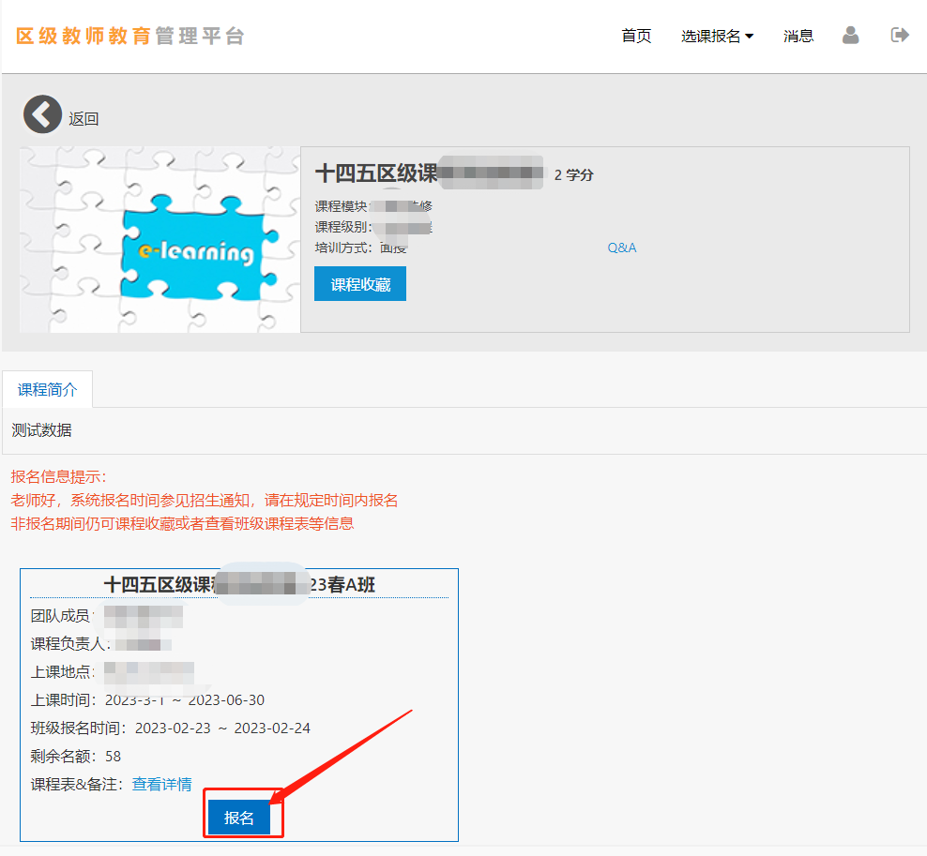

  - 报名成功后注意页面提示的内容
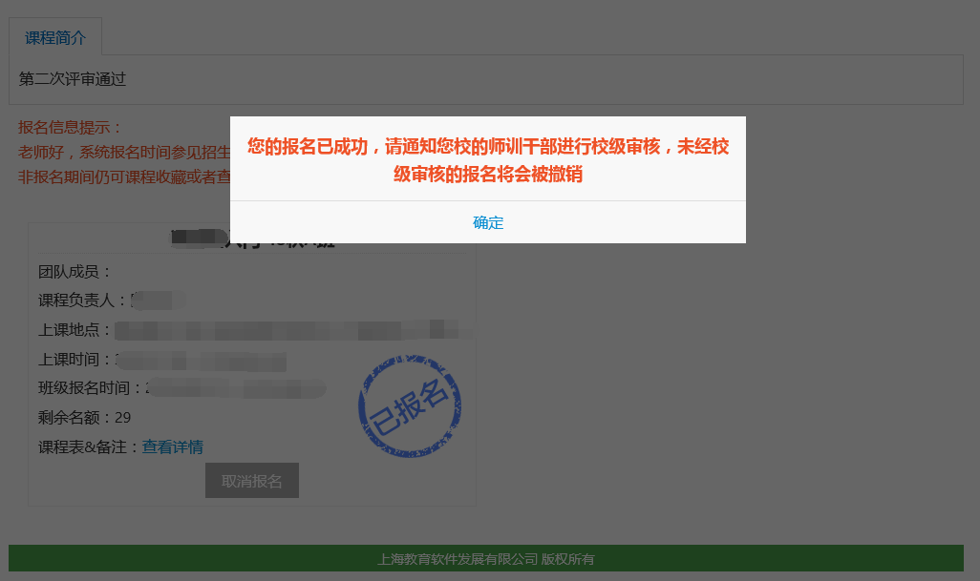
- 可通过“选课报名”菜单下的“我的收藏课程”子菜单找到之前已经收藏过的课程，报名流程和1相同
注：报名成功后，需要提醒本校师训专管干部进行校级审核，若在审核阶段不进行网上校级审核，将视为无效报名，自动从已报名班级中撤消该报名申请。

客服电话
电话：25653066转1
时间：工作日9:00～17:00（节假日休息）

